Отчет о проведенной Неделе безопасности
в МБДОУ «ДС «Солнышко» с.Лорино»

В МБДОУ «ДС «Солнышко» с.Лорино» с 20 по 24 сентября 2021 года была проведена Неделя безопасности, в ходе которой проводились следующие мероприятия»:
1.Беседы «Знаки дорожного движения», «Правила для пешеходов и пассажиров», «Безопасная дорога».
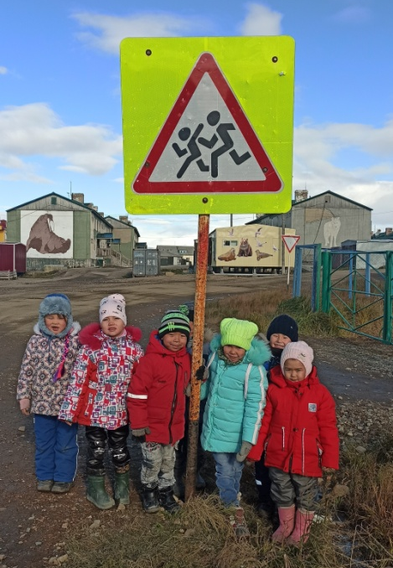

2. НОД по познавательному развитию «Фликер - важный помощник на дороге», НОД по художественно-эстетическому развитию «Машины едут по улице» (аппликация), НОД по художественно-эстетическому развитию «Грузовая машина» (рисование).

3. Сюжетно – ролевые игры: «Пешеход», «Безопасная дорога!»
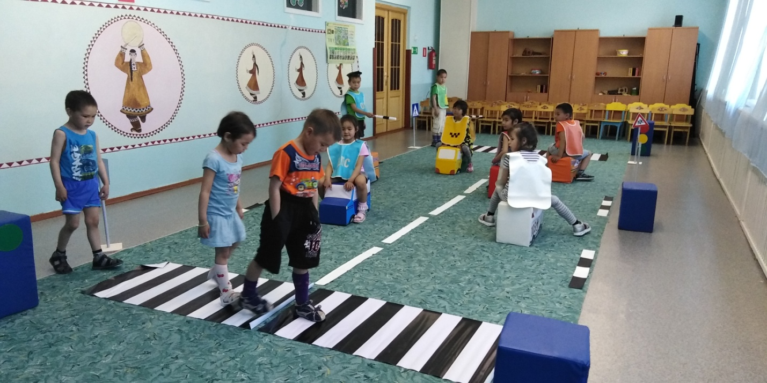
4. Подвижные игры: «Зебра», «Передай жезл», «Стоп — Идите», «Будь внимательным», «Светофор», «Воробышки и автомобиль», «Цветные автомобили», «Ловкий пешеход», «Пешеходы и транспорт»

5. Дидактические игры: «Дорожные знаки», «Знай и выполняй правила уличного движения», «Кто больше назовет дорожных знаков?», «Наша улица», «Собери знак».
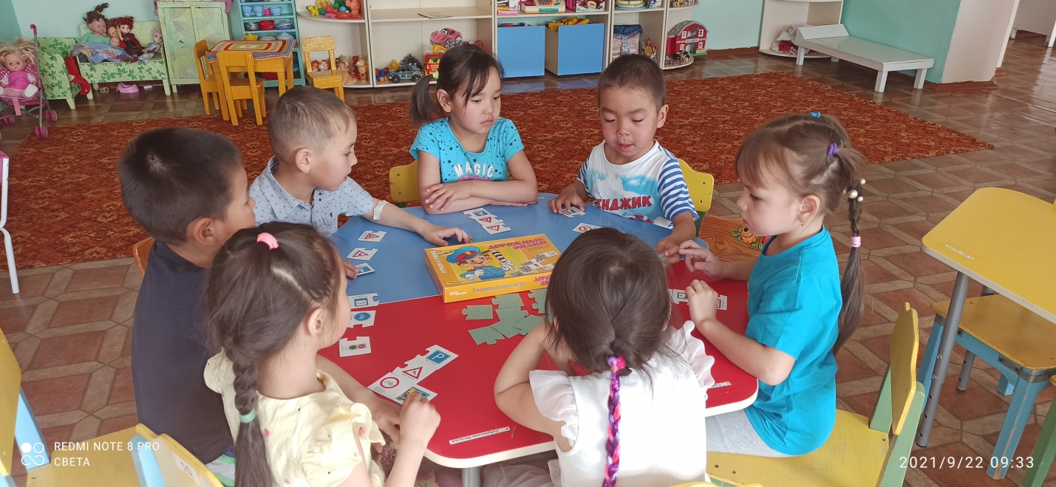
6. Физкультминутки «Пешеходы», «Дорога без разметки», «Светофор», «Машина».
7. Просмотр презентаций на тему: «Правила дорожного движения».
8. Проводились вечера загадок.
9. Чтение художественной литературы: Е. Житков «Светофор», С. Михалков «Моя улица», «Дядя Стёпа», Н. Калинин «Как ребята, переходили улицу», В. Сиротов «Твой товарищ светофор», И. Серяков «Законы улиц и дорог», А. Иванов «Как неразлучные друзья дорогу переходили».
11. Консультации для родителей: «Стань заметней на дороге», «Как сделать светоотражатель своими руками», «Безопасность на дорогах»,памятки «Дети на дороге», «Как научить ребенка безопасному поведению на улице?» «Родителям - о безопасности дорожного движения».

